1. Instalamos Laravel para la construcción de CRUD

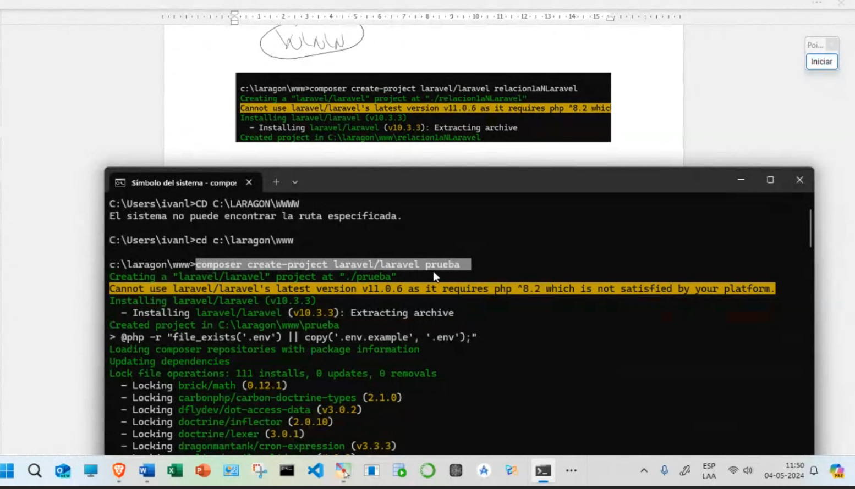

1. Creamos los Modelos , migraciones, seeder y controller

